OBJAVA ZA MEDIJE

U HRVATSKOJ AKADEMIJI ZNANOSTI I UMJETNOSTI PREDSTAVLJENA KNJIGA STROSSMAYEROVA
ZBIRKA STARIH MAJSTORA

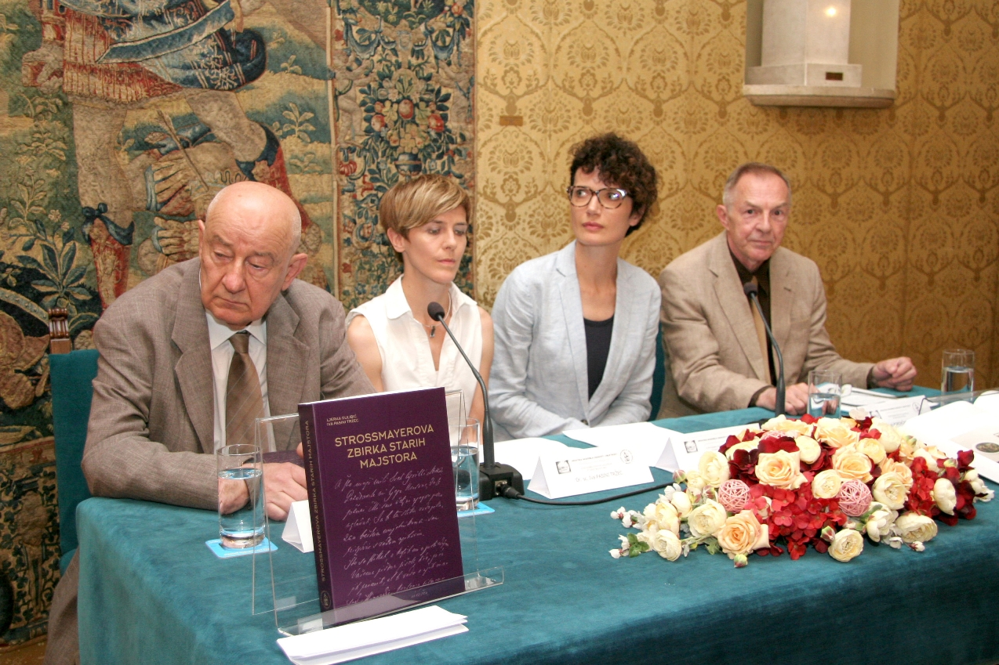

Zagreb, 28. svibnja 2018. – U Hrvatskoj akademiji znanosti i umjetnosti u ponedjeljak 28. svibnja predstavljena je knjiga Strossmayerova zbirka starih majstora autorica dr. sc. Ljerke Dulibić i dr. sc. Ive Pasini Tržec.
U knjizi su na 440 stranica predstavljeni rezultati znanstvenoga istraživanja provenijencije i okolnosti nabave 251 umjetnine iz zbirke biskupa Josipa Jurja Strossmayera te rekonstruiran proces formiranja današnje Strossmayerove galerije starih majstora HAZU koja danas broji oko 3000 umjetnina temeljem donacija iz kasnijih razdoblja.
Saznanja o Strossmayerovoj sakupljačkoj djelatnosti autorice temelje ponajviše na sveobuhvatnoj analizi arhivske građe, prije svega biskupove korespondencije s njegovim suradnicima. Knjiga uključuje iscrpne izvatke iz Strossmayerove korespondencije s njegovim glavnim posrednicima za nabavu umjetnina (Nikolom Voršakom, Giovannijem Simonettijem, Imbrom Ignjatijevićem Tkalcem, aukcijskom tvrtkom Heberle-Lempertz), koji su djelovali na europskom tržištu umjetninama. Unutar poglavlja koja su organizirana s obzirom na posrednika i mjesto kupovine pojedinih umjetnina obrađuje se raznolika dokumentarna odnosno arhivska građa (dokumenti iz arhiva prodavatelja i/ili umjetnika, iz korespondencije prodavatelja i/ili kupca, iz različitih inventarnih popisa i raznih oblika muzejske dokumentacije).
Za razliku od do sada objavljenih doprinosa u kojima su izdvojena pojedina djela ili protagonisti odnosno okolnosti formiranja Strossmayerove zbirke, ovdje se s jednakom pažnjom pristupilo procesu formiranja čitave zbirke, odnosno svakoj pojedinoj od 251 umjetnine, a jednako su cjelovito tretirani i izvori.
Umjetnine iz Strossmayerove zbirke u pravilu su promijenile više vlasnika i u nekoliko navrata bile izložene često kaotičnim okolnostima na neuređenom europskom tržištu umjetnina. Kroz uvid u fenomen razvoja tržišta umjetninama u 19. stoljeću, razmatra se specifičnost biskupove uloge i uloge njegovih posrednika i suradnika u širem kulturnom krugu druge polovice 19. stoljeća.
Predsjednik HAZU akademik Zvonko Kusić u uvodnom je govoru podsjetio na zasluge Josipa Jurja Strossmayera koji je osnovao tri kapitalne institucije hrvatske znanosti i kulture: Akademiju 1861., moderno Sveučilište u Zagrebu 1874. i Galeriju starih majstora 1884., kao i katedralu u Đakovu 1882. „Kroz ovu knjigu vidi se kako Strossmayer postupno gradi svoj ukus i osmišljava Galeriju kao edukativni poligon za Zagreb i Hrvatsku“, kazao je akademik Kusić. Tajnik Razreda za likovne umjetnosti HAZU akademik Vladimir Marković istaknuo je važnost ove knjige za uvršavanje Strossmayerove galerije među značajne europske i svjetske muzeje.
Recenzent akademik Igor Fisković kazao je da autorice pojašnjavaju kako je Strossmayerovo kolekcionarstvo pridonijelo internacionalizaciji kulture kontinentalne Hrvatske. Prema njegovim riječima, ne radi se o tipičnom djelu povijesti umjetnosti, nego o historiografski orijentiranom radu koji se temelji na vrlo slojevitom i zanimljivom istraživanju kakvo u Hrvatskoj dosad nije provođeno.
Recenzent akademik Radoslav Tomić podsjetio je da prije osnutka Strossmayerove galerije u Zagrebu nije bilo muzeja s umjetničkim slikama koje su se mogle naći samo u privatnim zbirkama. Pojasnio je da je Strossmayer slike uglavnom kupovao na talijanskom i njemačkom tržištu, zbog čega u njegovoj zbirci prevladavaju djela autora iz tih zemalja. „Zanimljivo je da Strossmayer nije kupovao djela iz Dalmacije, vjerojatno zato jer je bila praksa da se ne dira ono što naša zemlja već ima. Jedinu iznimku je napravio u slučaju bosne koja je bila pod osmanskom vlašću iz koje je nabavio jednu sliku“, kazao je akademik Tomić. Među najvrednijim slikama spomenuo je diptih Giovannija Bellinija s prikazom svetog Benedikta i svetog Augustina, sliku nepoznatog autora Prijestolje milosti, diptih fra Angelika Stigmatizacija svetog Franje Assiškog i smrt svetog Petra mučenika te tri slike Vittorea Carpaccia s prikazima svetog peztra mučenika, svetog Sebastijana i svetog Roka. Dvije od njih su tijekom Drugog svjetskog rata zamijenjene za Višeslavovu krstionicu koja se dotad nalazila u Veneciji, a jedna od tih slika nakon 1945. vraćena je u Zagreb.
Akademik Tomić je spomenuo i da je Strossmayer želio kupiti barem jednu sliku Andrije Medulića kojeg se smatralo najvećim hrvatskim slikarom. Stoga je kupio seriju slika koje su se pogrešno pripisivale Meduliću, za što krivnju ne snosi Strossmayer nego tadašnja povijest umjetnosti.
Ljerka Dulibić doktorirala je povijest umjetnosti 2007., a od 2001. zaposlena je u Strossmayerovoj galeriji starih majstora HAZU, gdje je danas viša znanstvena suradnica i kustosica talijanskoga slikarstva 14. – 19. stoljeća. Iva Pasini Tržec doktorirala je povijest umjetnosti 2008, a od 2004. zaposlena je u Strossmayerovoj galeriji starih majstora HAZU, gdje radi kao viša znanstvena suradnica i kustosica nizozemskoga, flamanskoga

i njemačkoga slikarstva 15.–19. stoljeća. U svom znanstvenoistraživačkom radu bave se europskim slikarstvom 14. – 19. stoljeća, ikonografijom, poviješću sakupljanja umjetnina i umjetničkog tržišta te istraživanjem provenijencije umjetnina. Autorice su, odnosno koautorice nekoliko izložaba, knjiga i poglavlja u knjigama te više desetaka znanstvenih radova i konferencijskih priopćenja u domaćim i stranim, odnosno međunarodnim publikacijama. U posljednje se vrijeme najviše bave umjetninama koje su u Galeriju dospjele tijekom 20. stoljeća.

Marijan Lipovac
Ured za odnose s javnošću i medije HAZU

